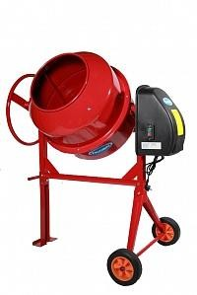

ИНСТРУКЦИЯ ПО ЭКСПЛУАТАЦИИ
НА БЕТОНОСМЕСИТЕЛИ RM 125L, RM 140L, RM 165L, RM 180L

УВАЖАЕМЫЙ ПОКУПАТЕЛЬ!

Благодарим Вас за выбор бетоносмесителя “TSUNAMI”
Изделия под торговой маркой Tsunami постоянно усовершенствуются и улучшаются. Поэтому технические характеристики и дизайн могут меняться, без предварительного уведомления.
Внимательно прочтите данную инструкцию по эксплуатации.

ТЕХНИЧЕСКИЕ ХАРАКТЕРИСТИКИ

Модель | RM 125L | RM 140L | RM 165L | RM 180L
Венец | чугун | чугун | чугун | чугун
Объем (л) | 125 | 140 | 160 | 180
Мощность (Вт) | 550 | 650 | 650 | 800
Напряжение (В) | 220 | 220 | 220 | 220
Отверстие барабана (мм) | 330 | 380 | 380 | 380
Скорость вращения барабана, об/мин | 26-31 | 24-29 | 24-29 | 24-29
Размер (мм) | 735х580х430 | 835х690х430 | 835х690х470 | 835х690х500
Вес нетто/брутто (кг) | 45/48 | 53/58 | 56/61 | 61/66

КОМПЛЕКТАЦИЯ:

- Бетоносмеситель - 1 шт.
- Инструкция по эксплуатации – 1 экз.

МЕРЫ БЕЗОПАСНОСТИ

Внимательно прочитайте данную инструкцию перед эксплуатацией бетоносмесителя во избежание повреждений в процессе использования. Неправильное обращение с оборудованием может привести к его поломке и причинить вред пользователю.

- Убедитесь, что напряжение Вашей электросети соответствует напряжению питания бетоносмесителя, указанному в таблице с техническими характеристиками.

- Проверьте наличие поврежденных деталей. Проверьте регулировку двигающихся деталей. Поврежденные детали нужно отремонтировать или заменить.

- Всегда отключайте бетоносмеситель от электросети во время проведения ремонта, технического обслуживания или смены деталей оборудования.

- При отключении бетоносмесителя от сети электропитания не тяните за сетевой шнур, держитесь рукой за вилку.
● Бетоносмеситель должен устанавливаться только на ровную поверхность. Это способствует его устойчивости и предотвращает опрокидывание во время работы.

  - Не пытайтесь переместить бетоносмеситель при загрузке и / или во время его эксплуатации.

  - Не включайте бетоносмеситель при снятом защитным кожухом двигателя.

    - Никогда не кладите руки внутрь барабана, когда бетоносмеситель включен, держите их подальше от вращающегося барабана и прочих движущихся частей!

    - Удостоверьтесь, что Ваши пальцы не касаются металлических зубцов штепселя при включении/выключении бетоносмесителя.

- Никогда не опирайтесь на барабан бетоносмесителя во время её работы.

- Всегда проверяйте убраны ли гаечные, регулировочные ключи и т.п. с бетоносмесителя перед тем, как его включить.

- Вокруг бетоносмесителя не должно быть посторонних предметов, мусора и т.п.

- Держите рабочую область чистой и хорошо освещенной.

- Не носите ювелирные украшения, наручные часы, широкую одежду во время работы, так как они могут попасть в барабан бетоносмесителя или зацепиться за его вращающиеся части.

- Используйте для работы средства защиты, такие как электрически непроводящие перчатки, нескользящую обувь, респиратор, защитные очки из небьющегося стекла. Длинные волосы должны быть убраны под головной убор.

- Не используйте бетоносмеситель, если Вы принимали медицинские препараты, которые могли ослабить Ваше внимание и восприятие, алкогольные напитки, наркотики, а также, если Вы устали.

- Не оставляйте бетоносмеситель без присмотра, когда он включен и работает. Подождите, пока он полностью не выключится.

  - Не подпускайте к бетоносмесителю посторонних людей и детей.

- Всегда проверяйте электрокабель на наличие повреждений перед включением бетоносмесителя и замените кабель в случае необходимости.

ВАЖНО! Не загружайте рабочие смеси в барабан, когда бетоносмеситель выключен. Загрузку необходимо производить только при включенном бетоносмесителе и вращающемся барабане.

  - Не перегружайте бетоносмеситель!

  - Не включайте двигатель, если барабан полностью загружен.

  - Соблюдайте правила загрузки!

- Соблюдайте надлежащую опору и баланс при погрузке или разгрузке бетоносмесителя.

- Не используйте бетоносмеситель во влажной среде.

- Следите чтобы детали прибора не соприкасались с заземленными поверхностями: трубами, радиаторами и т.п.

- Не используйте бетоносмеситель не по назначению.

- Используйте бетоносмеситель только в разрешенных местах его использования.

  - Отсоедините бетоносмеситель от сети перед выполнением обслуживания, чистки и после его эксплуатации. В случае необходимости снимайте защитный кожух двигателя только убедившись, что бетоносмеситель отсоединен то сети!

ЗАЩИЩАЙТЕ ОКРУЖАЮЩУЮ СРЕДУ! Не допускайте попадания отходов в канализацию, воду или почву.

СОЕДИНЕНИЕ С ИСТОЧНИКОМ ПИТАНИЯ

Подключите бетоносмеситель к стандартному источнику питания (220±2% В, 50Гц).

ВАЖНО! Бетоносмеситель должен быть заземлен.

Удлинитель

Если нужно использовать удлинитель, рекомендуется оборудовать кабельный соединитель с грязевым щитом. На этот соединитель не должна попадать вода.

Важно, чтобы все жилы кабеля соответствовали следующему сечению: - длина удлинителя 0-25 м - диаметр сечения 1,5 мм - длина удлинителя 25-50 м - диаметр сечения 2,5 мм.

Убедитесь, что все соединения удлинителя являются сухими и безопасными.

Избегайте попадания удлинителя в нижнюю часть бетономесителя. Размотайте его полностью, это позволит избежать перегрева, что может воспламенить шнур.

СБОРКА БЕТОНОСМЕСИТЕЛЯ

При сборке рекомендуется участие двух человек.

Сборка колес
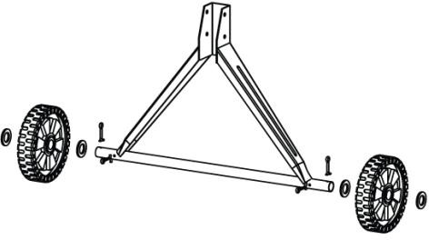

Вставьте шплинт во внутренние отверстия в каждой оси, наденьте плоскую шайбу, затем колесо, сопровождаемое другой плоской шайбой. Вставьте другой шплинт в отверстия оси вне каждой плоской шайбы. Согните каждую сторону шплинта, направленных наружу, таким образом, чтобы они не выпали.

Сборка основания барабана

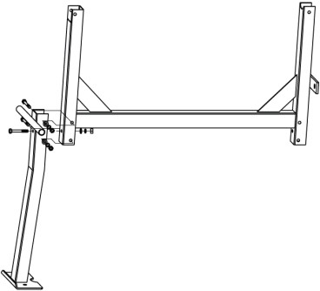
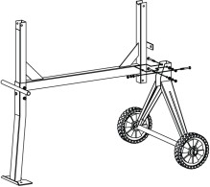

Установка нижнего барабана

Совместите опорную стойку с рамой бетоносмесителя, чтобы совпали монтажные отверстия. Скрепите раму и опорную стойку болтами М8 х 70, таким же образом закрепите стойку с колесами.

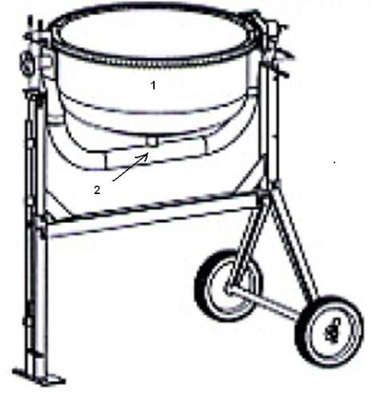
Установите нижний барабан (1) с осью крепления (2) на стойке основания барабана так, чтобы ось вошла в каналы стоек. Ось большого диаметра должна опираться на неподвижную опорную стойку. Зафиксируйте ось в стойках болтами М8 х 70.

Установка смешивающих ножей

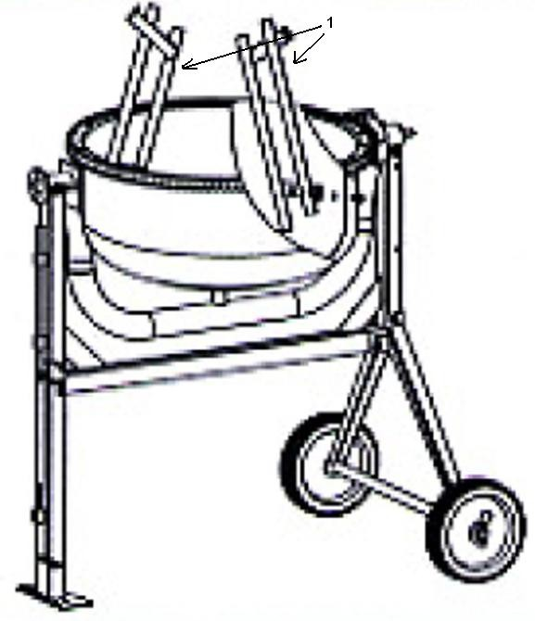
Вставьте болты М8 х 20 с внешней стороны нижнего барабана, затем установите на болты кожаные шайбы. После этого установите смешивающие ножи (1), вставив плоскую шайбу и стопорную шайбу, зажмите гайкой.

Установка верхнего барабана

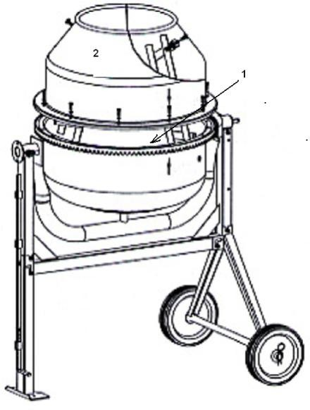
Установите прокладную пластину (1) на нижний барабан так, чтобы совпали крепежные отверстия. Затем, надвиньте верхний барабан (2) на нижний таким образом, чтобы отметки (стрелки) на верхнем и нижнем барабане совпали. Убедитесь, что крепежные отверстия совпадают. Прикрепите смешивающие ножи к верхнему барабану двумя болтами М6 х
- Болты должны входить с внешней стороны барабана. Кожаная шайба должна находиться между корпусом барабана и ножом. На болты надвиньте плоскую стопорную шайбу и зажмите гайкой. Скрепите оба барабана болтами М6 х 20 по окружности. Зажим болтов должен происходить равномерно.

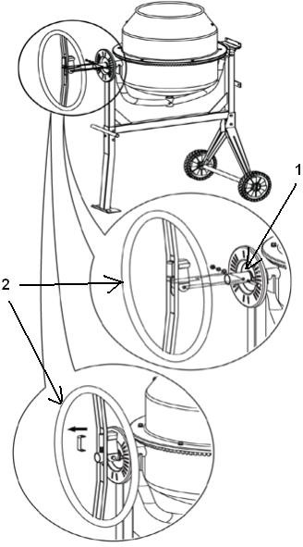
Сборка механизма опрокидывания

Установите фиксирующий диск (1) на ось вращения барабана и закрепите винтами М10 х 20. Зафиксируйте пружину стопорного механизма в Ш-образной пластине и надвиньте поворотное колесо (2) на ось барабана до совмещения с отверстием фиксации поворотного колеса. Зафиксируйте поворотное колесо болтом. Снимите Ш- образную пластину с пружины.

Установка редукторного механизма двигателя

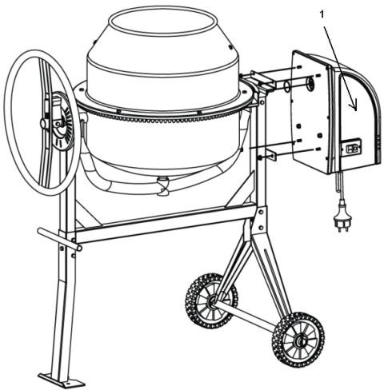
Выставив в одну линию шлицевой паз, надвиньте корпус редуктора (1) на вал-шестерню. Прикрепите корпус редуктора к каркасу двумя болтами 4,8 х16. Зафиксируйте болты плоской шайбой, стопорной шайбой и гайкой.

НАЧАЛО РАБОТЫ

Наклон барабана

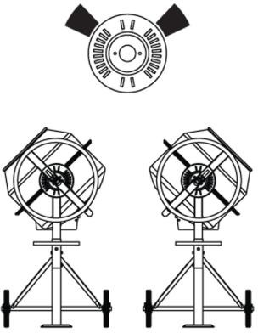

Загрузка

Барабан зафиксирован в одном положении при помощи хомута на штекерном колесе. Для наклона барабана выдерните штекерное колесо, чтобы расцепить замыкающий зажим. Это позволит повернуть штекерное колесо и барабан в одном направлении. Чтобы удерживать барабан в таком положении, регулируя выемки с зажимами, освободите штекерное колесо, немного придерживая барабан. Вращайте штекерное колесо до тех пор, пока соединяющий зажим не попадет в соединяющую пластину на корпусе бетономешалки.

Полностью раскрутите удлинитель. Подключите его сначала к бетоносмесителю, а потом к электросети. Включите бетономешалку перед тем, как начать загрузку рабочих смесей в барабан. Загрузка должна происходить только при вращении барабана.

Загрузку рабочей смеси осуществляйте в следующей последовательности:

- гравий
- цемент
- песок
- вода

Загружайте вышеуказанные ингредиенты в необходимом для получения раствора количестве.

Разгрузка

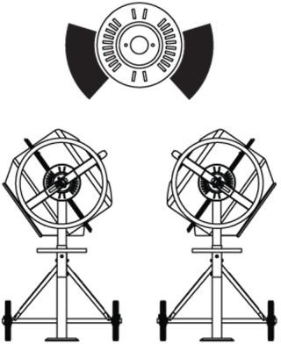
Позиция бетоносмесителя, при которой должна осуществляться выгрузка рабочего раствора указана на рисунке.

Не выключайте бетоносмеситель до тех пор, пока в барабане остается рабочая смесь. Выгрузка рабочей смеси из барабана должна осуществляться при его вращении.

УХОД И ХРАНЕНИЕ

Чистка

Засохший цемент следует извлекать из барабана. Для этого загрузите в барабан следующую смесь:

- 1 часть гравия;
- 1 часть воды.
Ополаскивайте барабан вышеуказанной смесью в течение 2 - 3 минут.

Освободите барабан от смеси гравия с водой и вымойте его при помощи шланга чистой водой. Конструкция класса защиты IP45D бетономешалки позволяет Вам безопасно очищать барабан.

ПРИМЕЧАНИЕ:

Не бросайте кирпичи в барабан бетоносмесителя, чтобы очистить её от засохшего раствора. Не бейте по барабану лопатой, молотком или другими инструментами, поскольку таким образом можно повредить бетоносмеситель;

  - Не допускайте попадания воды в корпус двигателя. Для этого во время промывки надевайте на корпус двигателя полиэтиленовый пакет;

  - Не лейте и не распыляйте воду непосредственно на кожух двигателя бетоносмесителя, особенно по его открытым частям. Вытирайте любую жидкость, оказавшуюся на кожухе двигателя.

  - Не используйте бензин, скипидар, лак или растворитель, жидкости химической чистки или подобные продукты для очистки бетоносмесителя. Использование химикатов или растворителей может повлиять на свойства покрытия, из которого сделан кожух двигателя.

УХОД

Впрыскивайте несколько капель машинного масла в места, предназначенные для смазки, расположенные сверху опоры подшипника и прокрутите барабан, чтобы обеспечить распределение масла по всей поверхности подшипника.

В случае необходимости наносите антикоррозийную краску на бетоносмеситель, предварительно зачистив его от ржавчины.

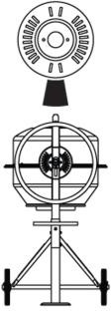
Снимайте кольцо барабана и смазывайте внутреннюю часть обода нижнего барабана.

По окончании промывки бетоносмесителя поворачивайте барабан таким образом, чтобы вся вода вытекла.

Примечание:

  - Не допускайте попадания смазочных материалов на шпиндель, шкив и ремень.

  - Всегда проверяйте, выключен ли удлинитель, перед открытием кожуха двигателя. Будьте осторожны, ремень двигателя находится под постоянным натяжением пружины.

ХРАНЕНИЕ

Если Вы не используете бетоносмеситель, предохраняйте барабан от попадания посторонних предметов и веществ, например, с помощью брезента.

Если бетоносмеситель не используется, он должен храниться в сухом месте, чтобы предупредить коррозию.

ВОЗМОЖНЫЕ НЕИСПРАВНОСТИ И МЕТОДЫ ИХ УСТРАНЕНИЯ

Характерные неисправности | Вероятная причина | Метод устранения
При включении в сеть  бетоносмеситель не работает | 1. Неисправна розетка.  2.Поврежден шнур электропитания.  3. Отсутствует напряжение в сети | - Проверьте наличие напряжения в розетке, включив в нее другой прибор.  - Устраняется только специалистами ремонтных мастерских.  - Проверить напряжение в сети.
При включении электродвигатель работает, но слабые обороты | Напряжение в сети ниже нормы. | Перенесите работу с  бетоносмесителем на другое время
При включении смесительный барабан не включается | Ослабло натяжение ремня | Подтянуть ремень.

ГАРАНТИЙНЫЕ ОБЯЗАТЕЛЬСТВА

  - Изготовитель гарантирует соответствие изделия к требованиям технических условий при соблюдении потребителем условий эксплуатации.
  - Гарантийный срок эксплуатации устанавливается в течение одного года с момента продажи, но не более 1,5 лет с момента изготовления.
  - Неполное или неправильное заполнение пункта «Сведения о продаже» влечет за собой отказ от гарантийного ремонта.
  - Гарантийный ремонт производится в течение 30 дней при наличии запчастей на складе. В случае их отсутствия срок ремонта может быть продлен до получения необходимых деталей.
  - Изделия на гарантийный ремонт принимаются только в чистом виде!

Гарантийный ремонт не производится в следующих случаях:

  - По истечении срока гарантии.
  - При нарушении правил монтажа, технического обслуживания и эксплуатации изложенных выше.
  - Заводской номер стерт, удален или исправен.
  - При вскрытии (попытки вскрытия), ремонте вне сервисной мастерской.
  - При сильных загрязнениях вентиляционных каналов.
  - При наличии инородных предметов (материалов) внутри изделия.
  - В случае видимых внешних повреждений вследствие неправильной транспортировки и хранения.
  - При неисправностях, возникших вследствие перегрузки или неправильной эксплуатации.
  - При использовании бытового инструмента в производственных или иных целях, связанных с извлечение прибыли.
  - В случае порчи изделия из-за нестабильности параметров электросети.
  - В случае неисправности, возникшей в результате перегрузки, повлекшей выход из строя, мотора, выпрямителей, автоматических выключателей или других узлов и деталей. К безусловным признакам перегрузки изделия относятся, помимо прочих: появление цветов побежалости, деформация или оплавление деталей и узлов изделия, потемнение или обугливание изоляции проводов под воздействием высокой температуры.

Гарантийное обслуживание не распространяется на оснастку, приспособления и быстро изнашиваемые части (переходники, уплотнительные кольца, ремни и т. п.) Так же гарантия не распространяется на чистку, смазку и профилактические работы. Гарантия не включает в себя расходы по транспортировке изделия до места ремонта и обратно! Срок гарантии увеличивается на время нахождения техники в ремонте.
СВЕДЕНИЯ О ПРОДАЖЕ

Наименование изделия серийный №

Дата продажи: кем продано:

Подпись продавца М.П.

Подтверждаю получение исправного изделия в полной комплектации. С условиями гарантии ознакомлен.

Ф.И.О. и подпись покупателя (владельца)

